Ствоюємо користувача john з домашнім каталогом на Сервері:

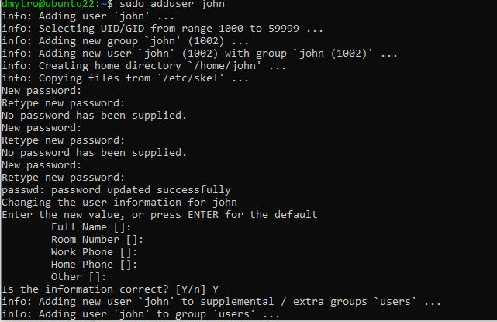

Створюємо новий конфіг для порту 2222 на Сервері:



Вставляємо:

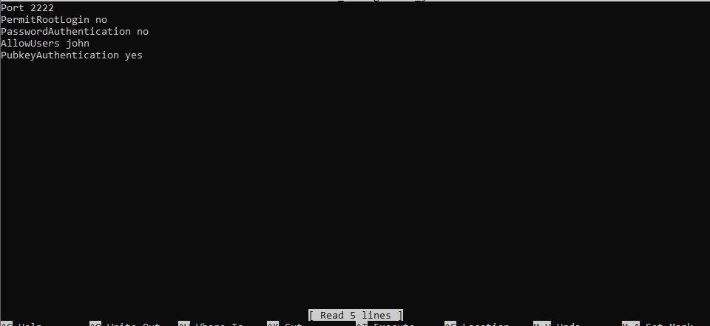

Додаємо екземпляр sshd на Сервері:

C:\Users\420\Documents\exemple_for_2222.JPG

Перевіряємо що екземпляр запущено на Сервері:

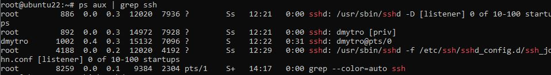

Створюємо ключ SSH на клієнті:

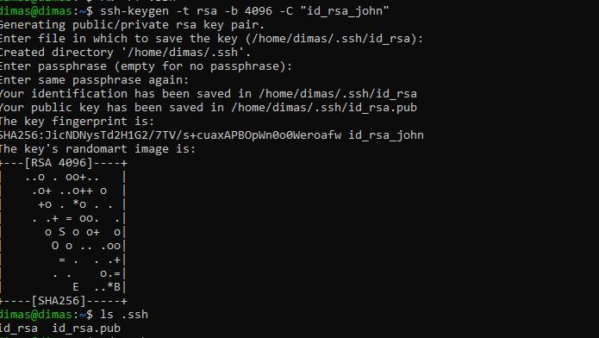

На Cервері у папці користувача john створюємо файл authorized\_keys та конфігуруємо права:

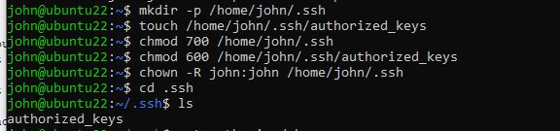

Копіюємо данний код з клієнта і вставляємо в файл authorized\_keys на сервері:

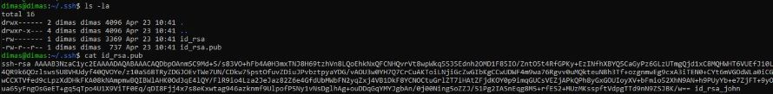

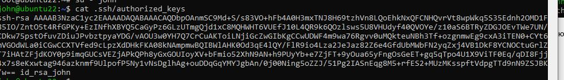

Перевіряємо підключення користувача john до сервера використовуючи порт 2222 за допомогою ключа ssh.(на клієнті)

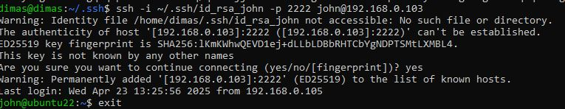

Створюємо новий конфіг для порту 3333 на Сервері:

C:\Users\420\Documents\config_file_for_3333.JPG

Вставляємо:

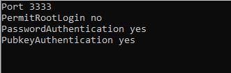

Додаємо екземпляр sshd на Сервері :

C:\Users\420\Documents\create_exempl_for_3333.JPG

Перевіряємо що екземпляр запущено на Сервері:

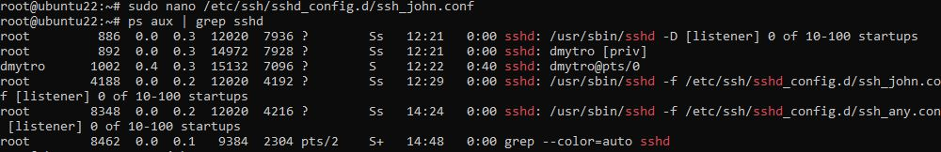

Ствоюємо користувача jack з домашнім каталогом на Сервері:

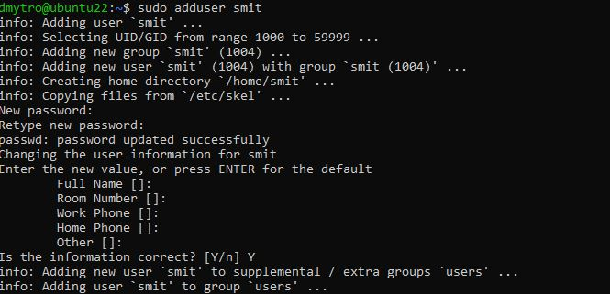

На Cервері у папці користувача smit створюємо файл authorized\_keys та конфігуруємо права:

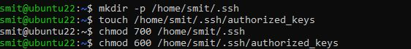

C:\Users\420\Documents\create_folder-for_user_1.JPG

Копіюємо данний код з клієнта і вставляємо в файл authorized\_keys на сервері:

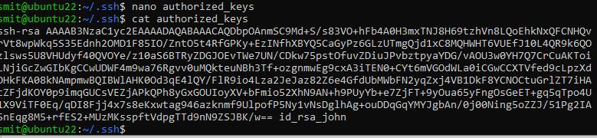

Перевіряємо підключення користувача smit до сервера використовуючи порт 3333 за допомогою ключа ssh.та звичайного паролю а також підключення користувача dmytro до сервера використовуючи порт 3333 за допомогою звичайного паролю (на клієнті)

